1.

2.

3.

Start

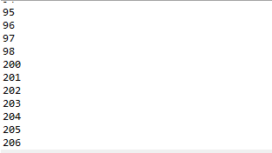

Run

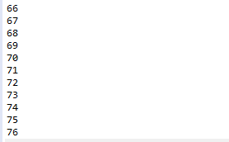

Cuando ejecutamos el metodo start se ejecutan en paralelo mientras que al llamar run se ejecuta secuencia